

Škola | ZŠ a MŠ Stará Červená Voda, příspěvková organizace,  790 53 Stará Červená Voda 164
Autor | Bc. Bohdana Krzystková
Číslo | VY_22_Inovace_21
Název | Přídavná jména
Téma hodiny | My head
Předmět | Anglický jazyk
Ročník/y/ | 3.
Anotace | Pracovní list obsahuje věty s doplňováním příslušných vlastností věcí daných na obrázku
Očekávaný výstup | Žák si procvičí přídavná jména vyjadřující vlastnosti věcí a rozlišení jednotného a množného čísla ve větě
Druh učebního materiálu | Pracovní list

Příd. jm. k popisu – MY HEAD
Spoj čarou anglická slova se správnými časkými výrazy. Potom každé z nich doplň do jedné věty tak, aby tam pasovalo.

BIG ZELENÝ
SMALL KRÁTKÝ
BLUE MALÝ
BROWN DLOUHÝ
GREEN VELKÝ
LONG MODRÝ
SHORT HNĚDÝ

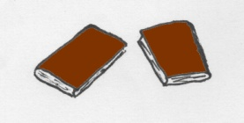
My books are brown .
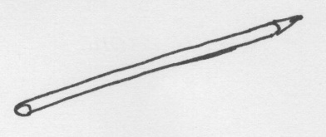
My ______________is ______________.
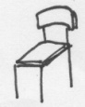
My _______________is _____________.
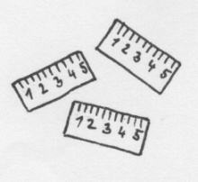
My ______________are ______________.

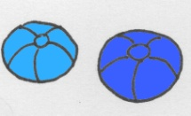
My _______________are ______________.
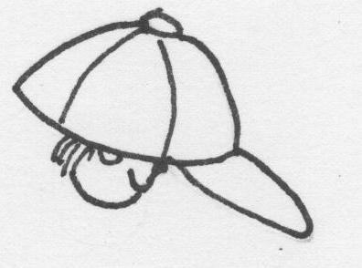
My _________________is _____________.
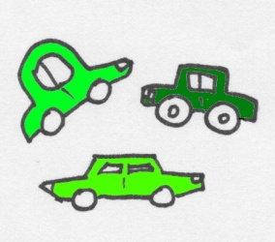
My _______________are _______________.

Řešení:
Spoj čarou anglická slova se správnými časkými výrazy. Potom každé z nich doplň do jedné věty tak, aby tam pasovalo.

BIG ZELENÝ
SMALL KRÁTKÝ
BLUE MALÝ
BROWN DLOUHÝ
GREEN VELKÝ
LONG MODRÝ
SHORT HNĚDÝ

My books are brown .
My ___pencil_____is ____long_____.
My ___chair________is ____small____.
My ___rulers_____are ____short______.

My ___balls______are ___blue____.
My ____cap______is ____big____.
My ____cars______are ___green_______.

Zdroje:
archiv autora

